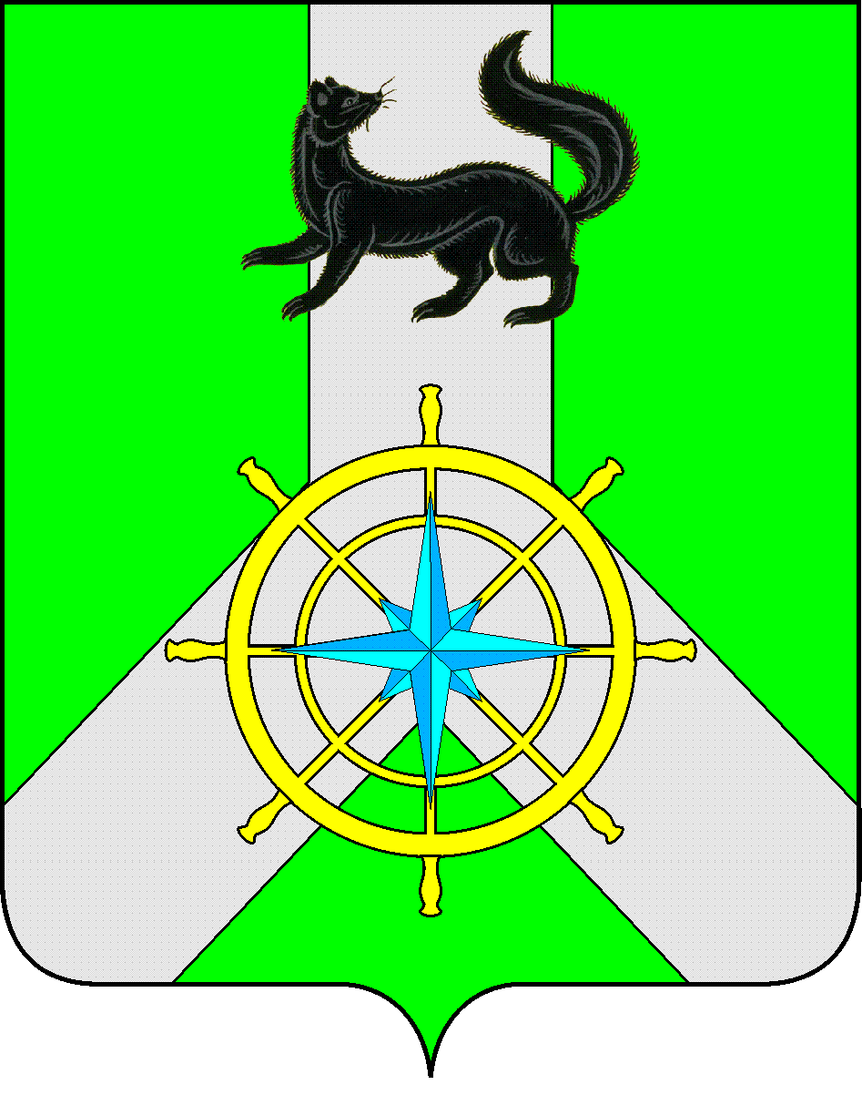
Р О С С И Й С К А Я Ф Е Д Е Р А Ц И Я

И Р К У Т С К А Я О Б Л А С Т Ь

К И Р Е Н С К И Й М У Н И Ц И П А Л Ь Н Ы Й Р А Й О Н

А Д М И Н И С Т Р А Ц И Я

П О С Т А Н О В Л Е Н И Е

от 19 января 2023г. |  | № 21
 | г. Киренск

О внесении изменений в муниципальную программу «Развитие образования на 2015-2025 г.г.»

В соответствии с Федеральным Законом от 06 октября 2003 года №131-ФЗ «Об общих принципах организации местного самоуправления в Российской Федерации», постановлением администрации Киренского муниципального района от 19.04.2016 г. № 189 «Об отверждении Положения о порядке принятия решений о разработке, реализации и оценке эффективности муниципальных программ Киренского района», распоряжением администрации Киренского муниципального района от 07.10.2021 г. № 145 «Об утверждении перечня муниципальных программ Киренского района», ст.ст. 39, 55 Устава муниципального образования Киренский район, администрация Киренского муниципального района

ПОСТАНОВЛЯЕТ:

1. Утвердить план мероприятий по реализации муниципальной программы «Развитие образования на 2015-2025 годы» на 2023 год (приложение №1);
2. Настоящее постановление вступает в силу со дня подписания и распространяет свое действие на правоотношения сторон возникшие с 01.01.2023 и подлежит размещению на официальном сайте администрации Киренского муниципального района; 3. Контроль за исполнением настоящего постановления возложить на заместителя мэра по экономике и финансам.

И.О. главы администрации А.В. Воробьев

СОГЛАСОВАНО:

Начальник отдела по экономике М.Р. Синькова

Начальник правового отдела И.С. Чернина

Начальник финансового управления
администрации Киренского
муниципального района Е.А. Шалда

Начальник Управления образования
администрации Киренского муниципального
района О.П.Звягинцева

Исп. Зам начальника УО (по ФХД)-начальник отдела БПФи К
Управления образования М.Г. Поляченко

